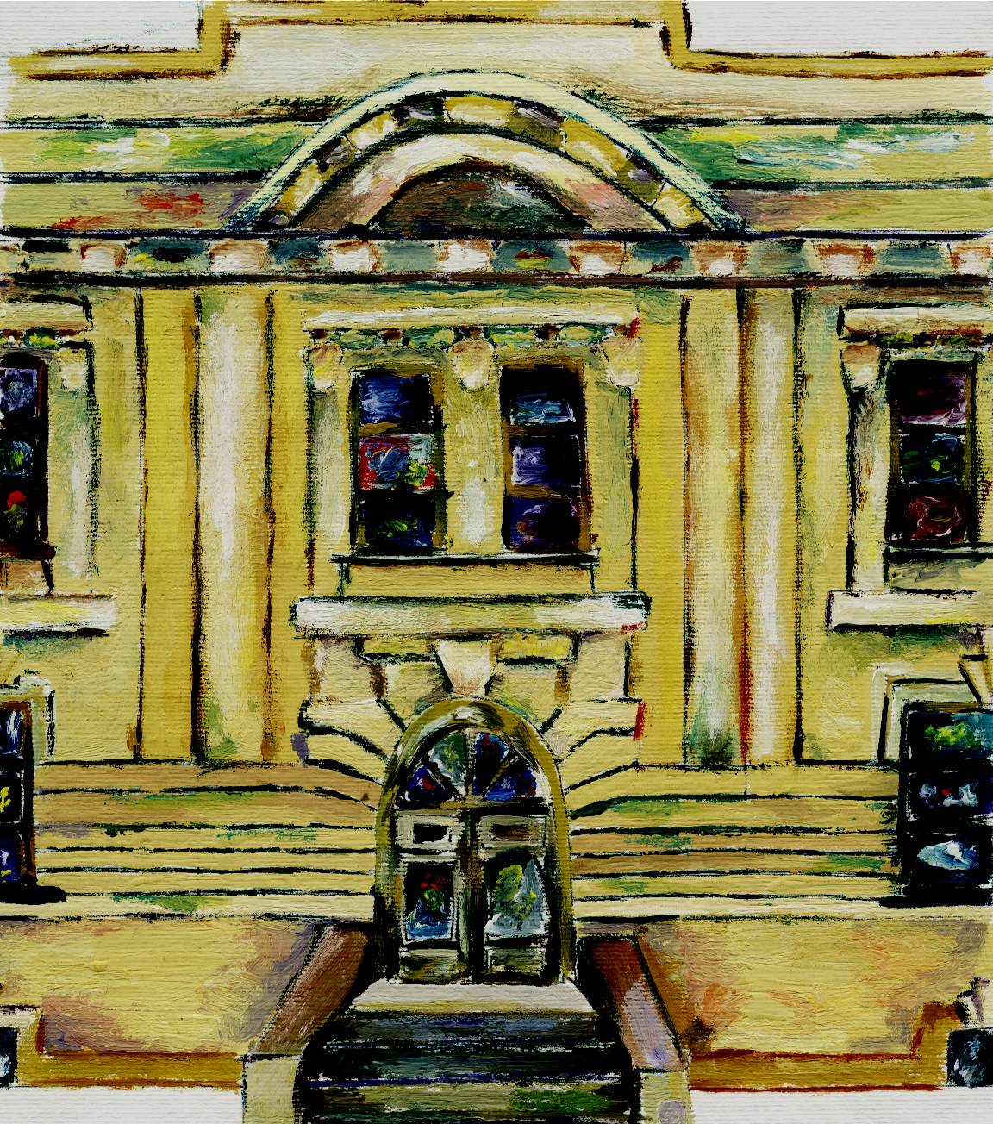
I. OSNOVNA ŠKOLA ČAKOVEC
Ulica kralja Tomislava 43
Tel. tajništvo - 040/395-157, pedagog - 040/395-279
tel ravnatelj - 040/395-278
fax. 040/395-096
KLASA: 003-06/17-01/04
URBROJ: 2109 -21-09-17-1
Čakovec, 17. ožujka 2017.

PREDMET: Konstituirajuća sjednica Školskog odbora - SAZIV

Konstituirajuća sjednica Školskog odbora I. osnovne škole Čakovec održat će se u srijedu, 22. ožujka 2017. godine s početkom u 18,30 sati u prostoriji škole.

Za sjednicu predlažem sljedeći

DNEVNI RED:

- Izvješće predsjedavatelja sjednice o imenovanim članovima Školskog odbora
- Verificikacija mandata imenovanih članova Školskog odbora
- Izbor predsjednika i zamjenika predsjednika Školskog odbora

Ravnatelj:

_________________
Siniša Stričak, prof.

